Формирование функциональной грамотности в начальной школе.

Слайд 1,2
Мы живем в эпоху стремительного развития информационных технологий. Относиться к ним можно по-разному, но суть от этого не изменится - таковы наши современные реалии. На нас сегодня ежедневно и ежечасно обрушивается бесконечный поток информации, и если раньше ее источником были только газеты, журналы и ТВ, то сегодня сложно представить себе молодого человека, который не пользовался бы глобальной всемирной сетью. В сети можно покупать товары, работать, получать образование, посещать вебинары и видеоконференции, даже обращаться в государственные органы и за врачебной помощью.
Слайд 3
Функционально грамотная личность - это личность, свободно ориентирующаяся в окружающем его мире, действующая в соответствии с ценностями, интересами, ожиданиями общества. Такой человек самостоятелен, инициативен, готов обучаться всю свою жизнь, способен принимать нестандартные решения, уверенно выбирает свой профессиональный путь. Именно эти качества сегодня должен воспитывать в детях современный педагог, начиная с 1 класса и заканчивая выпускным.
Функциональная грамотность простыми словами - это умение применять в жизни знания и навыки, полученные в школе. Основы функциональной грамотности начинают закладываться в начальной школе.
Слайд 4 Модель формирования и развития функциональной грамотности можно представить в виде плодового дерева. Как любому дереву необходим уход, полив, тепло, свет, так и маленькой личности, приходящей к учителю на урок, необходимы знания, умения и навыки. Поливая это дерево, спланированной, чётко продуманной, слаженной работой, используя современные педагогические технологии, дерево незамедлительно даст плоды – замечательные, достойные восхищения, яблочки (ключевые компетенции), т.е. образованных, успешных, сильных, способных к саморазвитию, людей.
Дерево – функционально грамотная личность
Вода – педагогические технологии
Яблочки – ключевые компетенции
Лейка – учитель (для того, чтобы поливать, должен постоянно пополняться, т.е. заниматься самообразованием).
Как без полива дерево зачахнет, так и без грамотной компетентной работы педагога нельзя сформировать, добиться развития функциональной грамотности младших школьников.

Слайд 5 Выделяется несколько основных видов функциональной грамотности:

- 1. Математическая грамотность - это способность индивидуума формулировать, применять и интерпретировать математику в разнообразных контекстах.
- 2. Читательская грамотность- способность понимать и использовать письменную речь во всем разнообразии ее форм, для целей требуемых обществом и ценных для индивида
- 3. Естественно-научная грамотность - способность человека занимать активную гражданскую позицию по вопросам, связанным с развитием естественных наук и применением их достижений, его готовность интересоваться естественнонаучными идеями.
- 4. Финансовая грамотность- достаточный уровень знаний и навыков в области финансов, который позволяет правильно оценивать ситуацию на рынке и принимать разумные решения.
- 5. Креативное и критическое мышление - способность анализировать информацию с точки зрения логики и личностно-психологического подхода, способность ставить новые вопросы. Вырабатывать аргументы, принимать решения.
ФГОС требует овладения всеми видами функциональной грамотности.
ВПР по всем предметам включает задания, выявляющие функциональную грамотность.

Слайд 6-10 по презентации

Слайд 11
Аннотация
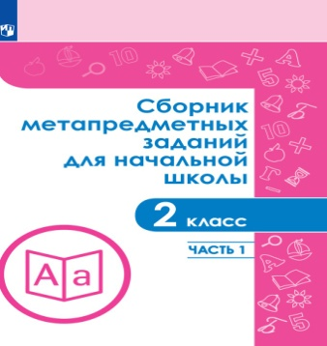
Пособие адресовано обучающимся в начальной школе. Содержит метапредметные задания,
направленные на формирование универсальных учебных действий, что обеспечит обобщение и
систематизацию предметных знаний, умений и навыков, и подготовку к олимпиадам.
Сборник состоит из двух частей.
Первая часть включает задания в двух вариантах, которые помогут проверить уровень готовности младших школьников к олимпиадам.
Вторая часть содержит систему заданий на формирование и развитие универсальных учебных действий. Работая с пособием, обучающиеся научатся ставить учебную задачу и находить
способы её решения, планировать свою деятельность, контролировать ход и оценивать результат своей деятельности, научатся работать с информацией, овладеют коммуникативными умениями и умением сотрудничать. Включает задания разных типов: с использованием учебного
оборудования; с применением различных средств информационно-коммуникативных технологий
(ИКТ); на смысловое чтение; на работу с информацией, представленной в различных видах; на
формирование и выбор эффективного способа решения.
С помощью раздела «Ключи» можно проверить задания каждой части.
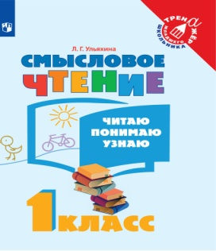
Аннотация
Тетрадь адресована учащемуся и предназначена для формирования и развития у младшего школьника читательских умений (анализ, интерпретация, преобразование) на основе научно-познавательных, информационных, художественных и учебных текстов. Занимаясь по тетради, ребёнок будет учиться работать с таблицами и схемами, использовать иллюстрации для понимания текста, находить информацию в дополнительных источниках, самостоятельно проверять свои умения и рефлексировать по поводу достигнутых результатов.
Задания обеспечивают достижение метапредметных результатов освоения основной образовательной программы начального общего образования.
Пособие может быть использовано учителем на различных этапах урока по литературному чтению, а также родителями для самостоятельной работы дома.

Аннотация
Автор | М.В.Буряк,С.А.Шейкина
Год издания | 2022
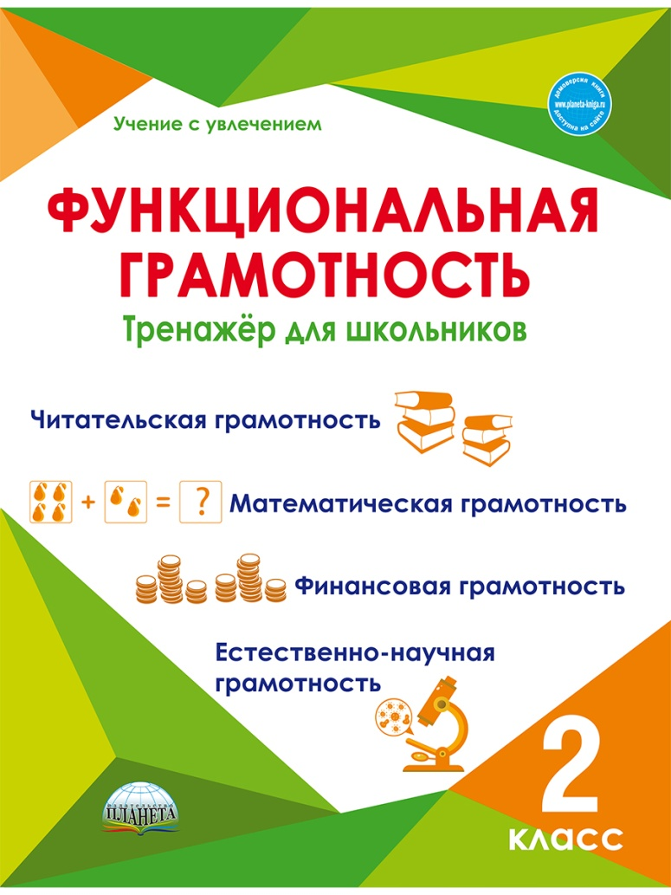
В этом тренажёре для детей собраны задания различных видов: игры, ребусы, опыты, задания на сравнение, анализ и классификацию. Выполнение заданий будет способствовать развитию у детей произвольного внимания, познавательных интересов и потребностей, увеличению словарного запаса, умению использовать различные средства коммуникации для грамотного изложения своих мыслей в устной и письменной форме.
Тренажёр предназначен ученикам 2 класса и их родителям, а также учителям начальных классов для организации внеурочной деятельности. Данная книга выходит в комплекте с методическим пособием для педагогов.
Слайд 12-17 по презентации
Слайд 18
В цикле исследования PIRLS-2011 Российская Федерация в 4 классах по читательской грамотности 2 место среди 49 участников, последнем цикле исследования PIRLS-2016 в 4 классах по читательской грамотности 1 место среди 50 участников.
Слайд 19 по презентации
Слайд 20 В международном исследовании образовательных достижений учащихся PISA, которое с 2000 года трижды проходило более чем в тридцати странах мира, российские школьники ни разу не поднялись выше 27-го места. Это свидетельствует об очень низком уровне их компетентности, не означая, однако, что наши школьники мало знают или, что их плохо учат. Знаний у них достаточно, и учат их по-прежнему в большинстве случаев хорошо. Но учат не совсем тому, что необходимо современному человеку. Российская школа, верная своим традициям, наполняет головы своих учеников валом информации. А вот умению самостоятельно выявлять проблему, находить способы ее решения, гибко реагировать на новые вводные – то есть применять на практике полученные теоретические знания, опираясь при этом на собственный жизненный опыт, российских школьников не учат.
Исследование PISA на сегодня рассматривается в мире как универсальный инструмент сравнительной оценки эффективности школьного образования. Данные, полученные в ходе исследования, служат основой для определения содержания и методов обучения в целом, направленные на развитие функциональной грамотности школьников.
В ходе тестирования в рамках PISA оцениваются три области функциональной грамотности: грамотность в чтении, математическая и естественнонаучная грамотность.
Таким образом, результаты участия России в PISA показывают, что педагоги общеобразовательных школ дают сильные предметные знания, но не учат применять их в реальных, жизненных ситуациях.
Стран, стабильно лидирующих в исследовании PISA :Австралия, Финляндия, Япония, Новая Зеландия, Италия, Южная Корея и др..
Следовательно, научиться действовать ученик может только в процессе самого действия, а каждодневная работа учителя на уроке, образовательные технологии, которые он выбирает, формируют функциональную грамотность учащихся, соответствующую их возрастной ступени. Поэтому важнейшей в профессиональном становлении современного учителя является проблема повышения его технологической компетентности, включающей в себя глубокую теоретическую подготовку и практический опыт продуктивного применения современных образовательных технологий на уроке, готовность к их адаптации и модификации с учётом индивидуальных и возрастных особенностей учащихся. т.е. формирование УУД
Закончить свое выступление хочется с притчи, которая известна с давних пор, но не потеряла актуальности и в наше время. Называется она «Чайная церемония».
«Сегодня изучите обряд чайной церемонии», – сказал учитель и дал своим ученикам свиток, в котором были описаны тонкости чайной церемонии.
Ученики погрузились в чтение, а учитель ушел в парк и сидел там весь день.
Ученики успели обсудить и выучить все, что было записано на свитке.
Наконец, учитель вернулся и спросил учеников о том, что они узнали.
- «Белый журавль моет голову» – это значит, прополощи чайник кипятком, –с гордостью сказал первый ученик.
- «Бодхисаттва входит во дворец, – это значит, положи чай в чайник,» –добавил второй.
- «Струя греет чайник, – это значит, кипящей водой залей чайник,» –подхватил третий.
Так ученики один за другим рассказали учителю все подробности чайной церемонии.
Только последний ученик ничего не сказал.
Он взял чайник, заварил в нем чай по всем правилам чайной церемонии и напоил учителя чаем.
- Твой рассказ был лучшим, – похвалил учитель последнего ученика. – Ты порадовал меня вкусным чаем, и тем, что постиг важное правило:
«Говори не о том, что прочел, а о том, что понял».
- Учитель, но этот ученик вообще ничего не говорил, – заметил кто-то.
- Практические дела всегда говорят громче, чем слова, – ответил учитель.
Какие методические приёмы мы можем отметить в деятельности учителя?
/самостоятельная работа по приобретению знаний, «обучение в сотрудничестве», значимость практических знаний./
Действительно, мудрости учителя можно позавидовать. Он понимал, что
- самые прочные знания, это те, которые добыты самостоятельным трудом;
- «обучение в сотрудничестве» даёт также положительные результаты, это интерактивный метод;
- умение применять знания в жизни, это самое главное, чему мы должны учить детей.
Притча «Чайная церемония» - о знаниях и применении их на деле, говоря современным языком «Функциональная грамотность школьников»

